Шахмаев Рауф Сальманович
Год рождения: 28.02.1908
младший лейтенант
в РККА с __.__.1941 года
место рождения: Башкирская АССР, г.Стерлитамак
Награжден орденом «Красной Звезды», из выписки наградного листа:

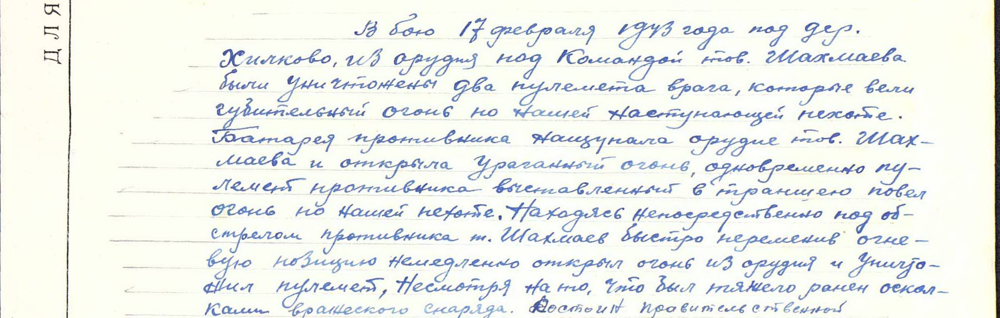

Шахмаев Рауф Сальманович, родился в г.Стерлитамак Башкирской АССР.
В сложные 20-ые годы судьба его забросила в Узбекистан. В г.Самарканде он закончил Узбексикий государственный Университет.
В 1941 году из г.Хива он был призван в ряды Красной Армии.
В 1943 году после тяжелой контузии был коммисован, вернулся к семье в г.Хива Узбекской АССР. Работал в сельскохозяйственном техникуме г.Хивы - преподавателем биологии и химии, был заучем, директором. Проработал там до 1968 года до выхода на пенсию. В 1969 году с семьей переехал в г.Казань. Воспитал 4 детей, три дочери и сына. Умер 26.11.1994г.

Награды: - Орден Красной Звезды – 28.03.1943
- Орден Отечественной войны I степени – 06.04.1985.

